Сравнительные характеристики тестов для обеспечения инфекционной безопасности клеток
к. х. н. Дробченко С.Н., д. м. н. Рищук С.В.
ЗАО «Биоград», Северо-западный медицинский университет им. И.И. Мечникова,
Санкт-Петербург
Получение клеток для приготовления клеточных линий, входящих в состав клеточных продуктов, осуществляется у пациента (донора), прошедшего медицинское обследование. Кроме того, в соответствии с приказом Минздравсоцразвития № 325 от 25 июля 2003 года «О развитии клеточных технологий в Российской Федерации» банки стволовых клеток при поступлении образца проводят тестирование данного образца на наличие в нём антител к ВИЧ-1 и ВИЧ-2, антигена ВИЧ-1, антител к HTLV I и II, антител к HBcAg, антигена HBs, антител к HCV, CMV и Toxoplasma gondii.
Тестирование на ВИЧ зараженность затруднено тем, что вирусные антитела появляются в определяемом аналитическом количестве только через 2 недели после заражения. Планшетные ИФА тест-системы, для одновременного определения антигена и антител к ВИЧ, дают результат как единый ответ о наличии ВИЧ-инфекции. Несмотря на увеличенную чувствительность, эти тесты не дифференцируют результаты по антигену и антителам. Отличительным качеством четвертого поколения бесприборных ИФА тест-систем «ИммуноКомб II ВИЧ 1+2 ТриСпот Аг-Ат» является дифференцированное определение антигена ВИЧ 1 p24 и антител к ВИЧ-1 и ВИЧ-2. Это позволяет надежно определять наличие ВИЧ инфекции даже в период окна, что повышает безопасность клеточных трансплантатов. На следующем слайде представлены характеристики всех ИФА тест-систем ИммуноКомб, позволяющих провести исследование стволовых клеток на наличие инфекционных агентов в соответствии с приказом Минздравсоцразвития №325.

Наименование  ИФА тест-системы  ИммуноКомб II | Определяемый показатель | Кол-во тестов/ время анализа | Чувствительность/ специфичность
HIV1&2 BiSpot | Антитела к ВИЧ1 и ВИЧ2 (отдельно) | 36 / 36 мин | 99,7% / 100%
HIV 1&2 CombFirm (рекомбинантный иммуноблот) | Подтверждающий, выявляет спектр антител к ВИЧ | 18 / 66 мин | 99,7% / 100%
HIV 1&2 TriSpot Ag-Ab | Отдельно антитела к ВИЧ1, ВИЧ2 и антиген ВИЧ1 р24. Чувствительность по p24 5 пг/мл | 36 / 84 мин | 100% / 99,5%
HTLV I&II | Антитела к Т-лимфотропному вирусу человека | 36 / 36 мин | 100% / 97%
CMV IgG | IgG-антитела к ЦМВ (количественно) | 36 / 66 мин | 94,6% / 99,5%
CMV IgM | IgM-антитела к ЦМВ | 36 / 66 мин | 98,8% / 98,2%
HCV | IgG-антитела к вирусу гепатита С, отдельно Core и NS 3, NS 4, NS5. | 36 / 36 мин | 94,6% / 99,5%
HBsAg 90 | Поверхностный антиген вируса гепатита В | 36 / 89 мин | 98,8% / 98,2%
Anti-HBs | Антитела к HBsAg (количественно) | 36 / 184 мин | 100% / 98,3%  10 ед/л
HBc IgM | IgM-антитела к коровому антигену гепатита В | 36 / 96 мин | 100% / 99,5%
HBc IgG | IgG-антитела к коровому антигену гепатита В | 36 / 96 мин | 100% / 99,1%
Toxo IgG | IgG-антитела к Токсоплазме (количественно) | 36 / 46 мин | 97,2% / 93,8%
Toxo IgM | IgM-антитела к Токсоплазме | 36 / 56 мин | 93,3% / 100%

Отличительной чертой тестов ИммуноКомб, является проведение полноценного иммуноферментного анализа без дополнительного оборудования за короткий промежуток времени (40 мин). Как видно из представленных данных чувствительность и специфичность тест-систем ИммуноКомб соответствует планшетному ИФА ведущих производителей.
Для обеспечения высокой чувствительности тестов ИммуноКомб подобрана реакция связывания с использованием фосфатазно-щелочного конъюгата. Французское агентство по контролю за медикаментами (ADA), оценивая тесты, разрешенные для использования в клиниках Европы, подчеркивает, что использование фосфатазно-щелочного конъюгата позволяет достичь наиболее высокой чувствительности по сравнению с тестами, основанными на пероксидазной реакции. В планшетных ИФА тест-системах Российских производителей, к сожалению, используется пероксидазная реакция. В отличие от планшетных ИФА тест-системы ИммуноКомб позволяют проводить как индивидуальное так и групповое тестирование. Высокотехнологичная методика производства ИммуноКомб обеспечивает единую схему анализа для всех определяемых инфекционных агентов, варьируя количество исследуемого образца, длительность и температуру инкубации в зависимости от выявляемого маркера. Единая схема проведения анализа для всех тест-систем ИммуноКомб упрощает процесс подготовки персонала и позволяет избежать ошибок, что особенно важно при обследовании клеточных трансплантатов. Иммуноферментные бесприборные тесты разработаны в Институте Пастер в Париже, запатентованы фирмой Орженикс, поэтому аналогов не существует.
Тесты имеют торговую марку ИммуноКомб и выполнены в оригинальном формате ИммуноГребней. Такой формат с твердой фазой ИФА анализа, расположенной на выступах-зубцах полимерного Гребня, позволяет переносить твердую фазу между растворами реагентов, необходимых для проведения ИФА. Все необходимые реагенты: разбавитель образца, промывочные растворы, конъюгат помещены производителем в лунки планшеты - Проявочной Ванны. В состав набора входят 3 ИммуноГребня, на поверхность которых нанесены антигены или специфические антитела и внутренний контроль, 3 Проявочные ванны - полимерные планшеты, заполненные реагентами и завальцованные фольгой, положительный и отрицательные контроли, шкала CombScale для количественного определения титра антител.
Для проведения анализа образец (сыворотка, плазма или цельная кровь) вносится в ячейки первого ряда Проявочной Ванны. Проявочная Ванна разбита на 6 рядов и 12 ячеек, каждая ячейка для отдельного образца. Анализ проводится переносом Гребня из одного ряда Проявочной Ванны в другой с инкубацией на каждом шаге. Результаты анализа проявляются в виде окрашенных точек на зубце, при этом окраска формируется на твердой фазе и стабильна после остановки реакции, что позволяет документировать результаты анализа. Появление только верхней точки (внутренний контроль) указывает на отрицательный результат теста. Появление на зубце вместе с верхней других точек указывает на присутствие в образце антител к искомому агенту. Количественная оценка результата проводится с помощью калибровочной шкалы КомбСкэйл. Для индивидуального анализа от Гребня отсоединяется зубец и в Проявочной Ванне вскрывается по одной ячейке в каждом ряду.
На следующем слайде приведены результаты испытаний тест-систем, предназначенных для выявления антител к ВИЧ и совместного выявления антител и антигена p24, на сероконверсионной панели HIV 9017, производства BioClinical Partners Inc (США). Слева приведены результаты испытаний планшетных ИФА тест-систем, справа - результаты Российских Государственных испытаний тестов для диагностики ВИЧ на той же сероконверсионной панели.
Слайд: Результаты испытаний тест-систем на сероконверсионной панели HIV 9017.
Результаты испытаний ИФА(ELISA)тест-систем на сероконверсионной панели HIV 9017.  Данные производителя BioClinical Partners Inc., Franklin, MA, 02038, USA Seroconversion Panel Catalog no. HIV 9017 |  |  |  |  |  | Результаты испытаний бесприборных тестов на сероконверсионной панели HIV 9017.  Отчет о сравнительных испытаниях диагностических иммуноферментных тест-систем для выявления антител к ВИЧ, разрешенных к применению в РФ, МЗ РФ 22.03.04, таблица 24
№ образца | Дата забора образца | Abbot  AxSYM  Anti-HIV1/2 | Organon  Vironostika HIV Uni-Form II Ag/Ab | Roche  Enzymum-Test  HIV Combi | Abbott  Architect HIV  Ag/Ab Combo | Serodia HIV-1/2,  ИХА | ИммуноКомб II ВИЧ 1+2 БиСпот,  ИФА | Genie II HIV-1/  HIV-2,  ИХА | Determine HIV ½,  ИХА | Retrocheck,  ИХА
1 | 26.12.97 | 0,31 | 0,47 | 0,23 | 0,74 | - | - | - | - | -
2 | 29.12.97 | 0,31 | 0,50 | 0,23 | 0,19 | - | - | - | - | -
3 | 02.01.98 | 0,39 | 0,48 | 0,25 | - | - | - | - | - | -
4 | 05.01.98 | 0,40 | 0,52 | 0,25 | 0,15 | - | - | - | - | -
5 | 09.01.98 | 0,68 | 0,57 | 0,31 | - | - | - | - | - | -
6 | 12.01.98 | 0,93 | 0,69 | 0,57 | 0,43 | - | + | - | - | -
7 | 16.01.98 | 1,01 | 0,62 | 1,40 | 1,12 | - | + | - | - | -
8 | 19.01.98 | 1,43 | 0,80 | 1,96 | 1,58 | - | + | - | - | -
9 | 23.01.98 | 2,28 | 1,08 | 3,17 | 2,88 | - | + | - | - | +
10 | 27.01.98 | 3,51 | 1,45 | 3,39 | - | + | + | + | + | +
11 | 30.01.98 | 4,12 | 1,70 | 4,43 | 5,16 | + | + | + | + | +
Как видно из представленных данных, планшетные ИФА тест-системы производства Abbot и Roche выявляют антитела к ВИЧ с 7-го образца, производства Organon c 9-го образца сероконверсионной панели HIV 9017.
Результаты Российских Государственных сравнительных испытаний показали, что ИФА тест-система ИммуноКомб HIV1&2 BiSpot выявляет антитела к ВИЧ во всех образцах панели HIV 9017, начиная с 6-го, а тест Детермин - с 10-го образца данной панели. В соответствии с данными о дате забора образцов, приведенными во втором столбце таблицы, тесты ИммуноКомб II ВИЧ 1+2 БиСпот выявляют антитела к ВИЧ на 11-15 дней раньше, чем экспресс-тесты, основанные на принципе иммунохроматографии, и на 4 -11 дней опережают ИФА планшетные тест-системы известных зарубежных производителей, предназначенные как для выявления антител, так и для совместного выявления антител и антигена.
С характеристиками тестов, предназначенных для выявления HBs Ag, можно ознакомиться в серии отчетов ВОЗ (World Health Organization. Hepatitis B surface antigen assays: operational characteristics: report 1, report 2, 2001, 2004).
Особенностью данных испытаний является оценка не только чувствительности и специфичности тестов, но и результатов, полученных на сероконверсионных и низкотитражных панелях.
На слайде приведены данные испытаний ВОЗ тестов для диагностики гепатита В 10 производителей.
Слайд: Испытания ВОЗ БПТ для выявления HBs Ag.
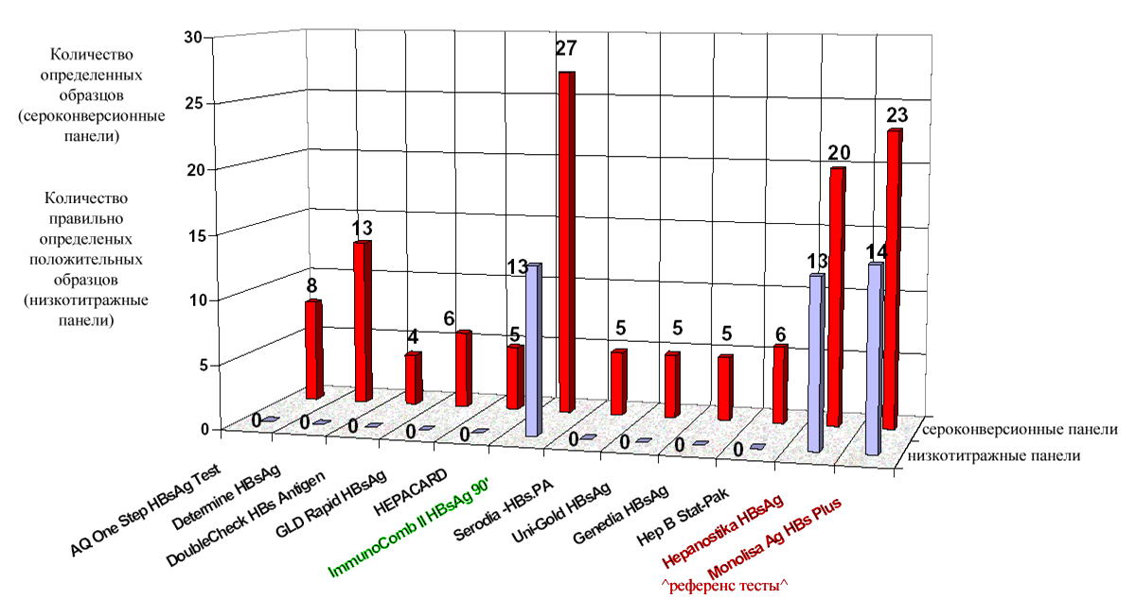
Количество образцов низкотитражной панели, идентифицированных ИФА тест-системой ИммуноКомб, как содержащие HBsAg, совпадало с количеством образцов, выявленных референс-тестом Hepanostika, и на один образец было меньше, чем обнаруженных референс-тестом Monolisa, экспресс-тесты, основанные на иммунохроматографии (ИХА), не выявили ни одного положительного образца данной панели.
Испытания, проведенные ВОЗ на 5-ти сероконверсионных панелях Boston Biomedica Inc. (BBI), показали, что тест ИммуноКомб выявляет 27 сероконверсионных образцов в этих панелях, показывая лучшие результаты по сравнению с планшетными ИФА референс-тестами: Hepanostika (выявляет 20 образцов) и Monolisa (выявляет 23 образца) и другими бесприборными тестами. Тест Детермин выявляет только 13 образцов сероконверсионных панелей, показывая лучший результат среди ИХА тестов и значительно отставая от референс-тестов.
ИФА БПТ ИммуноКомб сертифицированы СЕ и широко используются более чем в ста странах мира, отобраны для программ ВОЗ, UNAIDS, Красного Креста, допущены FDA (США) для поставок по специальным программам фонда Клинтона. ИФА тест-системы ИммуноКомб разрешены Минздравсоцразвития для обследования доноров крови, органов и тканей человека, скрининговых исследований; для подтверждения результатов скрининговых исследований (приказ № 292 от 30.07.2001, № 322 от 21.10.2002, № 336 от 07.09.2000).
В 2007-2009 годах в рамках Приоритетного национального проекта в сфере здравоохранения тесты ИммуноКомб® II ВИЧ 1+2 БиСпот поставлялись в медицинские учреждения России.
Лабораторный скрининг на наличие инфекционных агентов становится доступнее для всех учреждений здравоохранения при внедрении бесприборной методики иммуноферментного анализа.
Применение бесприборных ИФА тест-систем позволит уменьшить процент утилизации образцов стволовых клеток после заготовки их в лечебных учреждениях удаленных от специализированных лабораторий, оснащенных дорогостоящим оборудованием. Это сделает заготовку образцов стволовых клеток экономически более эффективной во всех населенных пунктах России, что расширит возможности по созданию сети государственных и частных банков стволовых клеток на территории Российской Федерации.

